Ficha de cliente

Esta aplicación permite al vendedor contar con una ficha particular para cada cliente, en la que podrá introducir toda la información relevante de cada uno de ellos.

Comience a utilizar la aplicación

Podrá comenzar a utilizar la aplicación abriendo la plantilla Ficha de Clientes.xls.

La primera hoja de esta aplicación es un panel de movimiento, en el cual contará con vínculos al resto de hojas del libro.

El panel se muestra en la Figura 1:

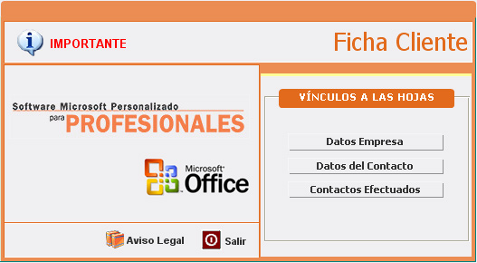
Fig. 1

En primer lugar, deberá dirigirse a la hoja Empresa haciendo un simple clic en Datos Empresa, del panel de Vínculos a las hojas.

Hoja Empresa

En esta hoja podrá introducir los datos de la empresa que es cliente del usuario. En ella tecleará el nombre comercial, la dirección, etc.

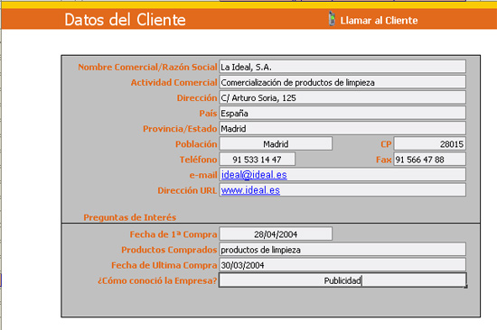Fig. 2

La aplicación ofrece al usuario la posibilidad de realizar llamadas haciendo un sencillo clic en el botón Hacer llamada a, situado en la parte superior de la hoja, como se puede ver en la siguiente Figura:

Fig. 3

Hoja Contacto

Ahora el usuario tendrá que cumplimentar los datos del contacto de la empresa. La aplicación permite insertar una foto del mismo. Para ello, deberá hacer un clic en Insertar Foto.

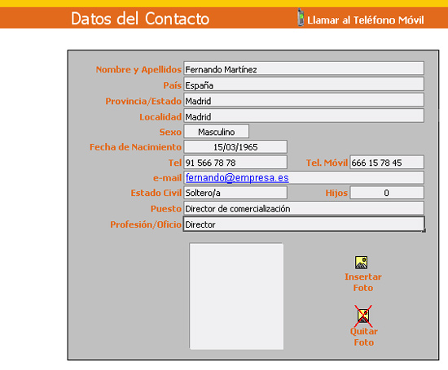
Fig. 4

Una vez haya hecho clic en Insertar Foto, se abrirá un cuadro de exploración que posibilitará la selección la foto del contacto (Figura 5).

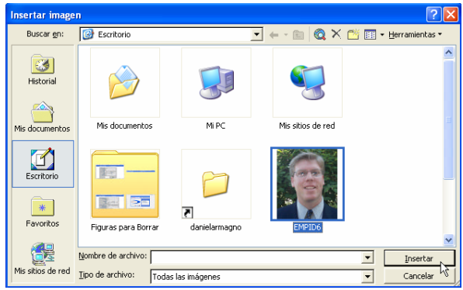
Fig. 5

Hoja Contactos Efectuados

En esta hoja, el vendedor podrá llevar un control detallado de todos los contactos realizados con el cliente (Figura 6).

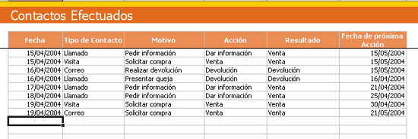
Fig. 6

